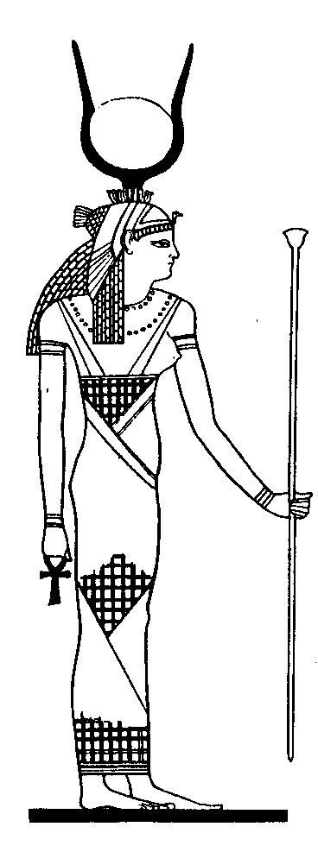
Oración a la Madre Divina
Sugerimos que relajemos el cuerpo físico y la mente. Después de logrado esto, tratando de estar en el tercer estado de conciencia realicemos la siguiente:
++++++++++++++++++++++
INVOCACIÓN
“Oh, Isis, Madre del Cosmos, Raíz del Amor, Tronco, Capullo, Hoja, Flor y Semilla de todo cuanto existe.
A Ti, Fuerza Naturalizante, te conjuramos, llamamos a la Reina del espacio y de la noche, y besando tus ojos amorosos, bebiendo el rocío de tus labios, respirando el dulce aroma de tu cuerpo, exclamamos:
“Oh, Nuit, Tú, Eterna Seidad del Cielo, que eres el alma primordial, que eres lo que fue y lo que será, a quien ningún mortal ha levantado el Velo, cuando Tú estés bajo las estrellas irradiantes del nocturno y profundo cielo del desierto, con pureza de corazón y en la flama de la Serpiente te llamamos”.
Orad y Meditad intensamente. La Divina Madre enseña a sus hijos. Esta Oración se debe hacer combinando la meditación con el sueño. Entonces como en visión de sueños surge la Iluminación. Llega la Divina Madre al devoto para instruirle en los grandes misterios.
++++++++++ Samael Aun Weor. Curso Esotérico de Cábala +++++++++++
GLOSARIO:
Madre Divina.- Es el aspecto femenino del Ser o espíritu de cada humano.
Isis.- Es el nombre del Eterno Principio Femenino Divinal entre los Egipcios.
Nuit.- Es la eterna Madre Cósmica, la raíz de todo lo que existe. También entre los egipcios.
Flama de la Serpiente.- Entre los antiguos egipcios interprétese esto como el fuego sagrado de amor.
Tercer Estado de Conciencia.- Es unir la conciencia a lo que hacemos, el Recuerdo de Si.
Información Complementaria:
...Entre los aztecas ella es TONANTZIN, entre los griegos la CASTA DIANA, y en Egipto es ISIS, la MADRE DIVINA a quien ningún mortal ha levantado el velo.
No hay duda alguna de que el Cristianismo Esotérico jamás dejó de adorar a la Divina Madre Kundalini; obviamente es MARAH, o mejor dijéramos RAM-IO, MARIA.
Lo que no especificaron las religiones ortodoxas, por lo menos en lo que atañe al círculo exotérico o público, es el aspecto de ISIS en su forma individual humana.
Ostensiblemente, sólo en secreto se enseñó a los iniciados que esa Divina Madre existe individualmente dentro de cada ser humano.
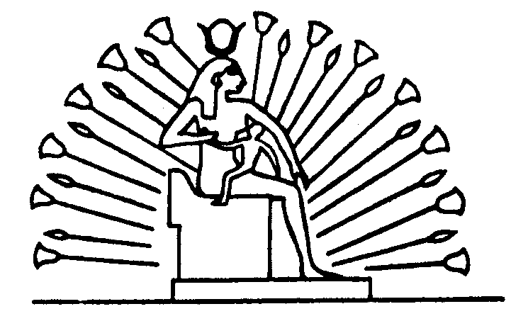
No está de más aclarar en forma enfática que Dios-Madre, REA, CIBELES, ADONIA o como queramos llamarle, es una variante de nuestro propio Ser individual aquí y ahora.
Concretando diremos que cada uno de nos tiene su propia Madre Divina particular, individual.
Hay tantas Madres en el cielo cuantas criaturas existentes sobre la faz de la tierra.
+++++ La Gran Rebelión. Samael Aun Weor ++++++++

** Todas estas prácticas requieren que sepas relajarte física y mentalmente, si no lo sabes, inscríbete en el curso de Meditación en nuestra sección de cursos www.samaelgnosis.net/cursos
** Práctica dirigida por un instructor gnóstico en audio mp3 http://www.samaelgnosis.net/practicas/madre_divina.mp3

------------------------------------------------------------------------------------------------
Instituto Cultural Quetzalcoatl de Antropología Psicoanalítica, A.C.
http://samaelgnosis.net y http://samaelgnosis.org

